Математический кружок 7 класс
Решения занятие №2 Логика.

Нарисуем таблицу – как зависит истинность сложного высказывания от истинности его составляющих. Через А и В обозначаем высказывания, буквы И и Л означают истинное и ложное. Запись А=>В означает высказывание: «Если А, то В».
Черточка сверху обозначает отрицание, т.е. например запись $\overline{\text{A и B}}$ означает высказывание: «Неверно, что А и В»
A | B | A и B | A или B | A => B | $$\overline{\text{A и B}}$$ | $$\overline{\text{A или B}}$$ | $$\overline{\text{A }⇒\text{ B}}$$
И | И | И | И | И | Л | Л | Л
И | Л | Л | И | Л | И | Л | И
Л | И | Л | И | И | И | Л | Л
Л | Л | Л | Л | И | И | И | Л

Серия первая.
Обозначим через А утверждение «точка лежит внутри окружности», через В утверждение «точка лежит вне квадрата», а через C утверждение «точка лежит справа от прямой». Отметьте на рисунке все точки, для которых справедливы утверждения:
(через $\overline{A}$ обозначается утверждение: «неверно, что А»)
- А и В
- А или В
- $\overline{\text{A и B}}$
- $$\overline{\text{A или B}}$$
- А или (В и С)
- (А или В) и С
- (А и В) или С
- А и (В или С)
- (А или В) и $\overline{\text{A и B}}$

Ответ
1. А и В 2. А или В 3. $\overline{\text{A и B}}$
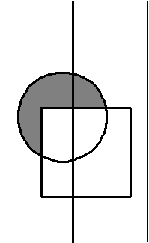
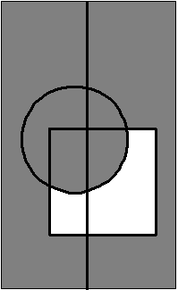
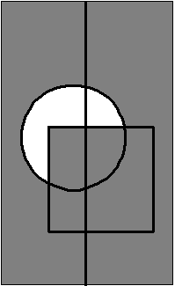
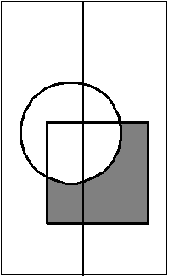
4. $\overline{\text{A или B}}$ 5. А или (В и С) 6. (А или В) и С
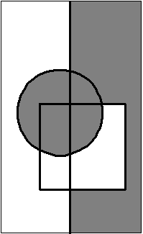
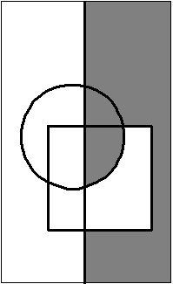

7. (А и В) или С 8. А и (В или С) 9. (А или В) и $\overline{\text{A и B}}$
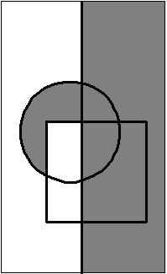
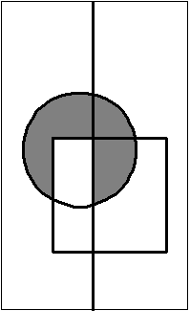
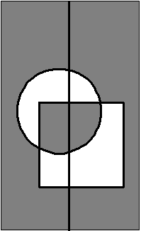

Комментарии. Каждую такую картинку можно нарисовать, последовательно перебрав все области, проверяя надо ли их закрашивать. Но многое можно понять и без такого перебора.
- Всегда верно что-то одно – либо (А и В) либо ($\overline{\text{A и B}}$). Поэтому на картинке 3 закрашено все то, что не закрашено на картинке 1 и только это. Аналогично на картинке 4 закрашено все то, что не закрашено на картинке 2 и только это.
- Если в выражении есть “или” то обе области, которые соответствуют утверждениям, соединяемым союзом, должны быть закрашены. Например, сразу понятно, что на рисунках 2 и 5 должна быть закрашена внутренность круга (утверждение А), а на рисунке 7 часть плоскости справа от прямой.
- Рисунок 7 легко получить из рисунка 1. А именно надо закрасить все точки закрашенные на рисунке 1 и еще точки, для которых выполняется С – т.е. правую половину рисунка.
- Рисунок 6 легко получить рисунка 2. А именно надо закрасить только те точки из рисунка 2, для которых выполняется С – т.е. правую половину рисунка.
- Рисунков 9 легко получить из рисунков 2 и 3 — надо закрасить точки, которые закрашены и там и там.
Серия вторая.
Сформулируйте отрицания следующих утверждений (упростите их как можно сильнее, избавляйтесь от сочетаний «не существует» и «не для всех»):
- Паша умный и красивый
Отрицание. Паша глупый или некрасивый
- Леша веселый или сытый
Отрицание. Леша грустный и голодный.
- Если в этом доме водятся мыши, то они белые
Отрицание. В этом доме есть не белая мышь.
- Если окно открыто, то дома кто-то есть
Отрицание. В доме открыто окно, но он пуст.
- Если открыто окно, то дома кто-то есть и он приготовил ужин.
Отрицание. В доме открыто окно, но дома никого нет или нет ужина.
- Если дверь заперта, а окно открыто, то дома никого нет, или там Карлсон.
Отрицание. В доме заперта дверь, открыто окно, но кто-то внутри есть, причем не Карлсон.
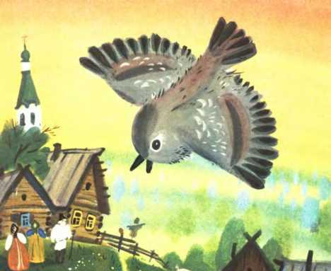
- Все здесь присутствующие хотя бы раз получали двойку.
Отрицание. Среди нас есть человек который никогда не получал двоек.
- Каждый воробей летал в Африку
Отрицание. Существует воробей, который никогда не летал в Африку.
- Все преподаватели умные и красивые
Отрицание. Найдется глупый или некрасивый преподаватель.
- Существует семиклассник, который не может правильно сложить никакие две дроби.
Отрицание. Каждый семиклассник может правильно сложить хоть какие-то две дроби.
- Для любого семиклассника можно подобрать такую задачу, что никакую более сложную задачу он не сможет решить.
Отрицание. Найдется семиклассник, который может решить задачу сложнее любой.
- Если ученик весёлый, то либо у него день рождения, либо он сытый и сдал все задачи.
Отрицание. Ученик веселый, а ни дня рождения у него нет и либо он сдал не все задачи, и либо голодный.

Комментарии.
- Сам текст отрицания конечно не единственный, то же самое часто можно выразить и другими словами. Например, в 6 задаче можно было сказать - “Дверь заперта, окно открыто, а дома кто-то есть и это не Карлсон ”.
- Если в исходном утверждении стоял союз “и”, то в отрицании будет стоять союз “или”. (Например, утверждения 1, 5, 9). И наоборот - если в утверждении стоял союз “или”, то в отрицании будет “и”. (например утверждение 2.)
- Если в утверждении есть условие (оборот ”если”), то чтобы опровергнуть такое утверждение, надо привести пример, когда условие выполняется, а то, что утверждается, не выполняется. (например утверждения 3, 4, 5, 6)
- Если в утверждении есть оборот вида – “каждый”, “любой”, “все”, “всегда”, то в отрицании будет оборот вида “существует”, “найдется”, “есть”. И наоборот (утверждения 7, 8, 9, 10, 11).
